１．研究領域の目的及び概要

　私たちの提案する「人ロボット共生学」領域の目的は、人と人、人とロボットが互いに相手を育て合う「ヒューマン・ロボット・ラーニング」を共通のテーマとして、HRIと学習科学という二つの研究領域が双方を高め合い融合し合う新学術領域を創成することである。私たちが創成しようとしている新しい学術領域は、今まさに発展しようとしている既存の領域を融合し、より強力に研究を進行させ得る「新」学術領域であり、まだ若いが既に力のある領域を統合して、実社会の進展に実質的に貢献できる成果を生み出すApplied engineeringを目指している。

ここ2年間、HRIと学習科学両領域から集まった計画研究班の研究者は、互いに相手を見据えつつ自らを振り返って両者を統合しようと努力してきた。HRIと呼ばれる分野は、人とロボットのインタラクションのあり方を幅広く探ろうと急速に発展し，インタラクションのための基礎技術が確立されつつある．このHRIの次の発展には，インタラクションを実際の日常生活の場に活かす研究開発が必要である．

他方、人の持つ潜在的な能力を洗い出し、それを活かして人を今より賢くしようとする学習科学は、中でも人と人とが互いに相互作用することによって新しい知力を生み出す実践研究を急速に拡大しつつあったが、その方法論は、相互作用のダイナミズムを扱うだけに、経験知の蓄積と質的分析に頼らざるを得なかった。

それに対して本領域の計画研究班、公募研究班とも、人と人との相互作用のロボットによる制御と支援という新しい方法が持ち込むことによって、これまでの経験則を一気に理論化するための多くのリサーチ・クエスチョンを産出し、新しい学習科学の理論を生み出し得るところまで来ている。この二つの流れが今後強力に相互を制約し、さらに人と人、人とロボット、ロボットとロボットの関係性を脳科学的な基礎から扱う諸研究が加わることによって、「人ロボット共生学」研究領域が近い将来、従来のヒューマンロボットインタラクションを超えて，ヒューマン・ロボット・ラーニング（人とロボットが互いに学び合う）という新しいスタイルの研究領域を生み出すことが期待できる。

この動きは、「人ロボット共生学」が立ち上がって以来急速に国際的な注目を集めている。HRI、ロボティクス、認知科学、学習科学を扱う国際学会では私たちの主催するワークショップにヨーロッパや中東、アメリカ合衆国それぞれの研究をリードするメンバーが集まり、また国内の学会からは招待講演や招待シンポジウムの依頼が増えている。これは、本領域の答えようとしている課題への答えが広く求められていることの表れであると同時に、私たちの提唱する人ロボット共生学が、単に新しい理論や教科書を生むのではなく、実社会の中で明日の生活の質の改善、人の賢さの着実な進展に資することが世界的に求められているとも言えるだろう。国際的な協力の機が熟しつつあると同時に、国際的なリードを保つためにはこれからの２年間、今まで以上に真摯かつ多様で大胆な取り組みが必要である。

↑縮めて，図を入れる．A01-03の関係の説明を１，２行．（神田→石黒先生→三宅先生）

図１・・・・

↑計画研究の中身を抜く．グループの関係だけを示す．　（小泉さん）

２．研究の進展状況

　３で述べたように「人ロボット共生学」の特徴は、研究項目間の相互依存性の強さである。これまでに，既にシステムを構築するA01班から，プラットフォームのための基礎技術の提供をうけ，総括班を中心にセンサネットワークとロボットからなるプラットフォームの準備が整った．この研究プラットフォームの上で，関係の協創研究を担うA02班と，学校現場や子どもたちの学びの生の現場を扱う知恵の協創研究を行うA03の研究が進みつつある．また，A03班の知恵の協創研究からは、A01班やA02班に対して，現実の状況に制約された新たな研究課題を提案するなど，新学術領域としてのシナジーを産みつつある状況にある．

（宮下さんお書きください）

　A01「システムの協創」の役割は・・・で，研究のなかでもっとも目覚ましいものとしては、「知恵の協創」班からの要請に答える形で急速に進展した多人数間発話の話者同定と音声発話のテキスト化・・・

（開先生，今井先生，お書きください．）

　A02「関係の協創」の役割は・・・で，研究では・・・

　A03「知恵の協創」の役割は・・・である．研究は、実際に学校現場で効果のあることが確認された協調的な学習場面で卓上ロボットが遠隔操作によって「学習仲間」として機能し得ることが確認されるところまで来ている。小学生、大学生を対象とした知識構成型の授業の他、大学生を対象としたキャリア・カウンセリング、同じく大学生を対象とした共同問題解決場面など多様な場面で、ロボットによる発話制御などの実験方法の開発を試みた。これらを活用して「良い聞き手」の特徴や役割を特定し、多様な手法による良い聞き手の実現によって教室での建設的相互作用を活性化する研究が展開し始めている。

３. 研究を推進する上での問題点と今後の対応策

　おおむね予定通り研究を推進することができている．ただし，2011年3月12日に，本領域「人ロボット共生学」のシンポジウムを，情報科学の研究者と認知科学研究者が集う場であるインタラクション2011に併設する形で予定していた．招待講演者を呼び，また企画の特徴として，子供たちを集めて，ロボットによる協調学習を体験していただくと言う，大規模な企画であった．しかし，シンポジウムの前日の3月11日に東日本大震災が発生した．このため，シンポジウム会場である日本科学未来館も閉鎖され，東京地域では交通網が麻痺するなど，シンポジウムを実施できる状況ではなくなり，残念ながら中止することとなった．このため，研究領域の広報についてはやや遅れが出つつある．この解決のために，２つの対応を行った．まず，子ども達とロボットとの協調学習体験については，急遽，戸田市教育委員会およびNPO法人センス・オブ・ワンダーと連携し，戸田市立芦原小学校にて，ロボットによる協調学習の体験を実施することができた．大変好評で，引き続き連携して進めて行くことができそうな状況にあるため，結果とした新しいフィールド実験の場を得ることができた．２つ目に，シンポジウムについては，代表者と関係の深い認知科学会の大会が本年９月に東京大学にて開催される予定であるが，ここにシンポジウムを実施することとした．すでに企画案は大会実行委員会に受け入れられ，実施することができる状態にある．

　また，領域内の研究者が集う合宿を3月21日～22日に計画していた．計画班，公募班ともにほぼすべての研究者が集い，各班に関わる研究動向のチュートリアルや，研究の進捗に関する情報交換，ロボットを用いた協調学習の実験に関わるビデオを観察して議論する企画などが予定されていた．しかし，この企画も，東日本大震災に伴い関東地域で起きた計画停電のため，合宿を行う予定であった宿泊施設の営業の見通しが立たず，残念ながら中止することとなった．このために，研究推進の遅れが危惧された．この解決のため，４月から６月にかけて，領域会議の開催頻度を密にし，合宿で予定された企画を領域会議に取り入れて実施した．領域内において，震災による遅れを取り戻す必要性が浸透し，いずれの会も積極的な参加を頂くことができ，当初の研究推進の目的を果たすことができた．

４．主な研究成果

（三宅先生の方で，提案書の内容からの進捗をチェックする）

4.1 全体の成果　（神田→石黒先生→三宅先生）

・HRIがどう発展してきて，コアメンバーがどう貢献したか

・学習科学がどう発展してきて，コアメンバーがどう貢献したか

　それぞれ，論文の数，国際会議の主催等を入れる．　（小泉さん集計）

4.2 A01の成果

（宮下さん，お書きください．）

　　スケジュール：　土曜の夜-先生方から原稿頂く

日曜の夜-神田→石黒先生へ

月曜の夜-三宅先生へ

３ページをどう作るか？　以下のような内容を含めて頂ければと思います．

・研究マップ

・どんな成果が出たか？

　（これまでの成果を上手くアピールしつつ，新しい領域として（融合してから）どのような成果が出たかを，お書き頂ければと思います．これまでに出した素晴らしい研究成果○○の発展として××をやった，とか，このグループでは過去５年間に○○といった実績をあげていて，とか）

　プラットフォームを作った．

　　センシングシステム．

　　　マイクロフォンアレイ+LRF interspeech oral A01-2

　　　キャリブレーション．売ってます．

　　ロボット

　　　 Robovie-W・R3・アンドロイド作った

　　　遠隔操作．

　HRLに向けて，HRIを伸ばす

　　病院（ロボットのおき方？動かし方？）A01-1

　　高齢者施設：グループインタラクションの基礎能力

　　A01-3もここ．

　　　賞を取った

　　　学習環境での遠隔操作から，対話戦略を学ぶのにも使える基礎技術かも．

　　　→これは，新たに生まれた研究課題（について述べると言う）文脈で

・主な研究成果について写真など

・これまでの成果を上手くアピールしつつ

・最後に，（この領域をやって）見つかった研究課題．　※ここが重要．

4.3 A02の成果

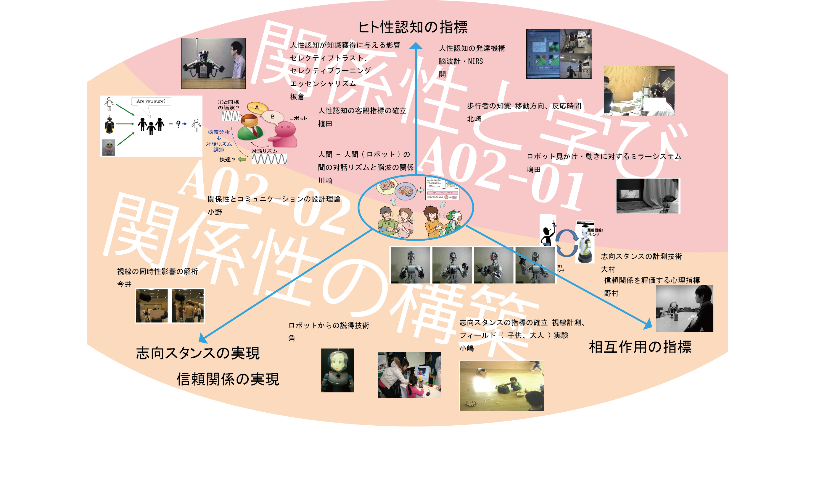

（開先生，今井先生，お書きください．）

　　スケジュール：　土曜の夜-先生方から原稿頂く

日曜の夜-神田→石黒先生へ

月曜の夜-三宅先生へ

３ページをどう作るか？　以下のような内容を含めて頂ければと思います．

・研究マップ

・どんな成果が出たか？

　（これまでの成果を上手くアピールしつつ，新しい領域として（融合してから）どのような成果が出たかを，お書き頂ければと思います．これまでに出した素晴らしい研究成果○○の発展として××をやった，とか，このグループでは過去５年間に○○といった実績をあげていて，とか）

　A02：関係構築と学び

　　　　ヒト性と学び

　　　　（開先生，お書きください．）

　　　　　ヒト性の客観指標　mu suppression

　　　　　板倉先生　ヒト性と知識獲得　（Robovie的なロボット）

　　　　関係構築

d

　　　　　志向スタンス（社会的関わりへの動機づけ）を引き出す振る舞い・計測

　　　　　信頼関係を引き出す振る舞い・計測

**関係性の構築**では，次の観点から学習科学で用いる事の可能なロボットの振る舞いの設計論について研究を行っている．

・志向スタンス（社会的関わりへの動機づけ）を引き出すロボットの振る舞いの設計・計測

・信頼関係を引き出す振る舞いの設計・計測

　コミュニケーションにおける関係構築は，人がロボットの発言を信頼し，積極的に耳を傾ける学習場面を実現していく上で必要不可欠である．人から話しかけると自然と返答を返すといった社会的な反応は，ロボットというハードウェアを設置するだけで得られるものではない．ロボットの振る舞いをデザインし，人とロボットの間に信頼関係を築きながら，ロボットが相手であっても社会的な存在として関わろうとする志向スタンスを人から引き出す必要がある．

【志向スタンスを引き出すロボットの振る舞いの設計・計測】に関しては，計画班の今井および小嶋，大村で研究を行っている．人の志向スタンスを引き出すにあたって，２種類の時間スケールを考慮することが重要である．一つは，今起きているコミュニケーションといった短期的な時間スケールにおいて成立する志向スタンスである．もう一つは，数週間，数ヶ月といった長期的な時間スケールにおいて人がロボットに対してとる志向スタンスである．今井は，短期的な時間スケールにおける志向スタンスに関する研究を行っており，小嶋は，長期的な時間スケールにおける志向スタンスの研究を行っている．また，小嶋と大村は，人の振る舞いをセンサで観察し，ロボットに対して人が志向スタンスをとっているかを客観的なデータで判断する方法の研究を行っている．

　具体的には，次の成果が出ている．

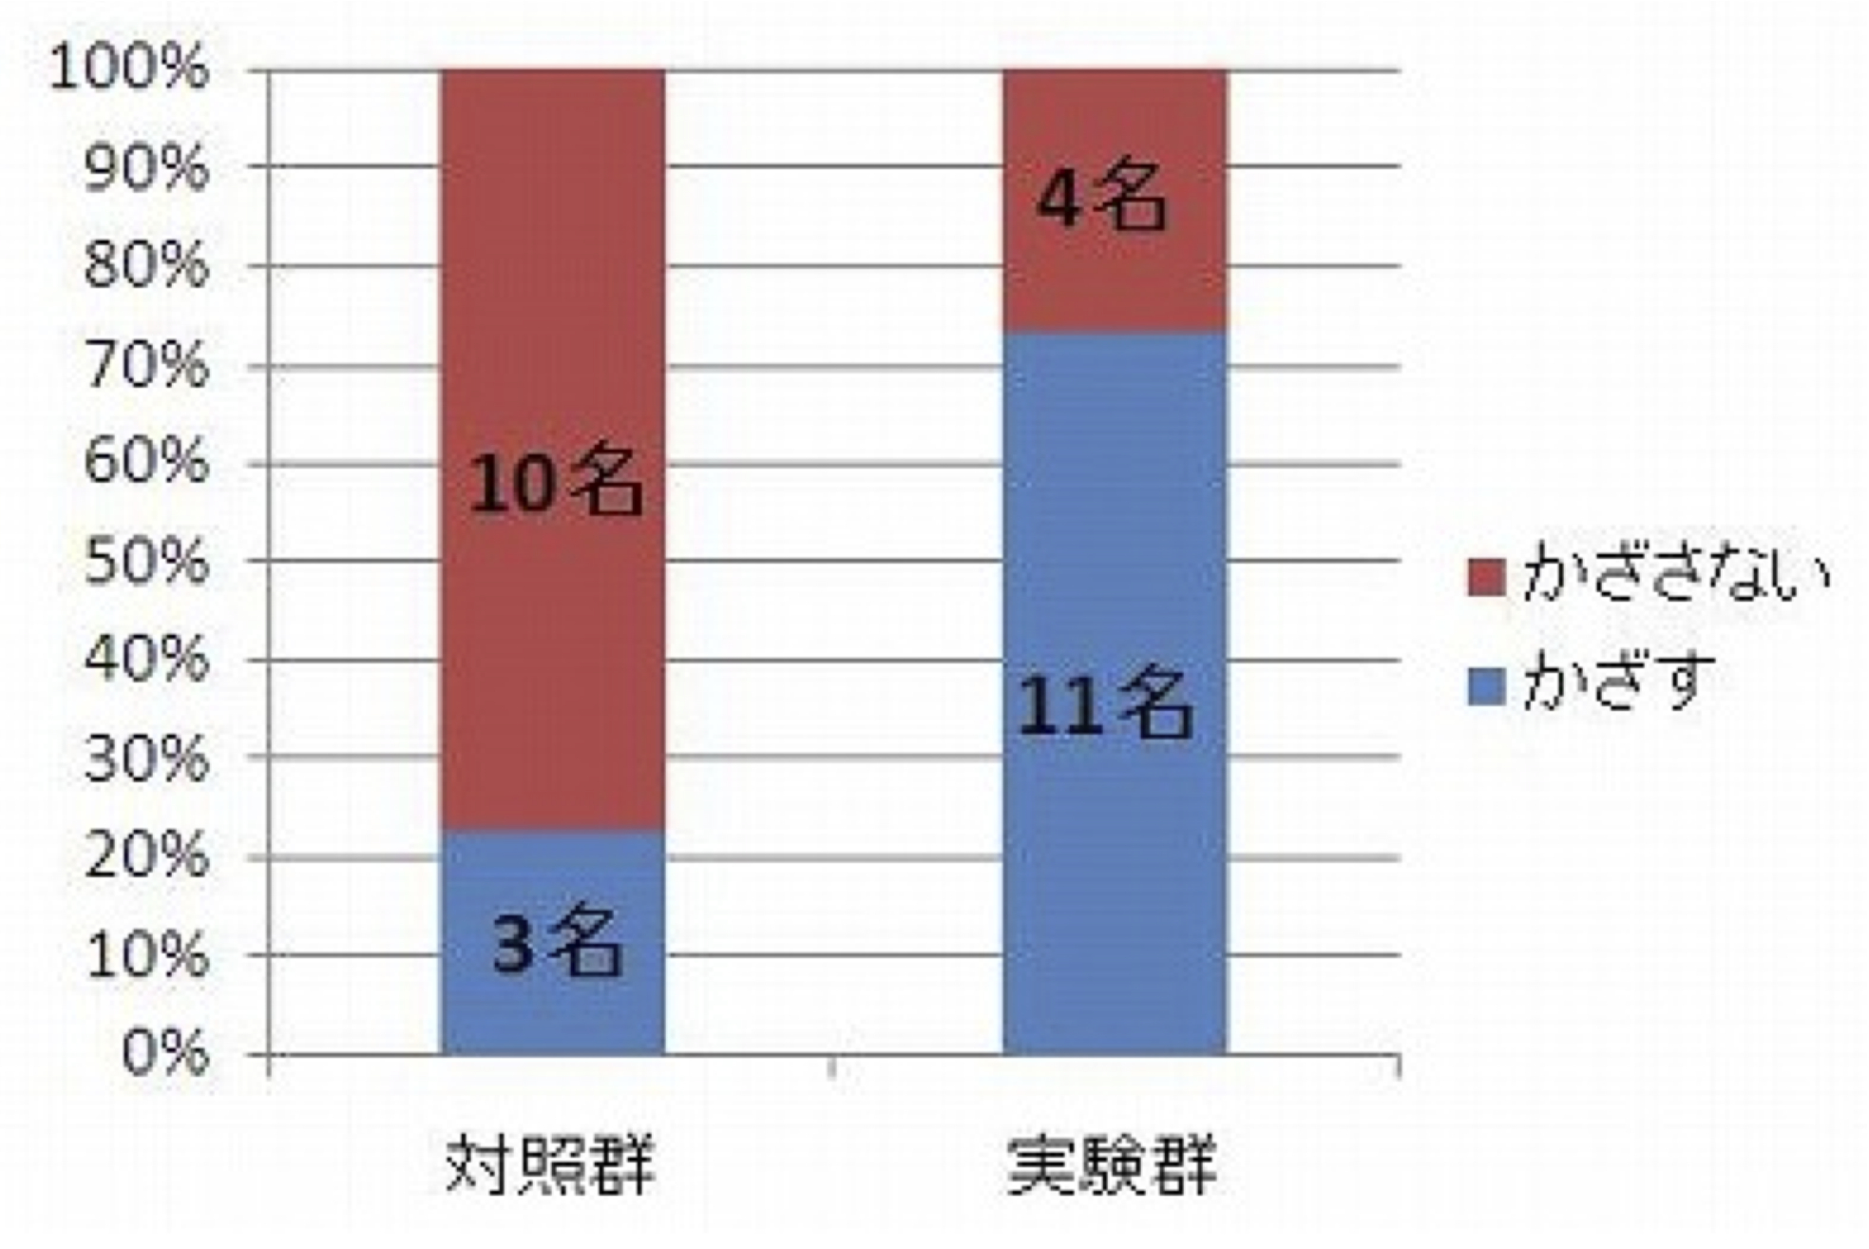　**短期的な時間スケールにおける志向スタンスを引き出すロボットの振る舞**いとして，人の動きに対するロボットの視線の同時性行動に着目した．今井らが世界に先駆けて行った研究に，人の指差し行動と同調する形で人型ロボットの視線を同時に動かす（人が指差し終える前に，予測技術を用いて指差し対象に視線を向ける）と，指差し対象に関する共有感が増すという知見がある．本研究は，この知見を発展させた物であり，同時性行動によって生じるロボットとの文脈共有感で，ロボットに対する志向スタンスを生じさせる物である．実験では，ロボットが人に「（人が手にとっているものを）見せて！」と，視線の同時性行動を行いながらお願いした．グラフに示した結果の通り，ロボットが同時性行動を示した場合（実験群）の方が，同時性行動を示さなかった場合（対照群）よりも，有意に多く手にとっている物体をロボットに見せた．人がロボットに携帯を見せる行為そのものが，ロボットが能動的にコミュニケーションに関わる存在として見なしている志向スタンスの現れであり，視線の同時性行動が，志向スタンスを引き出す上で重要なロボットの振る舞いであることが明らかになった．

**長期的な時間スケールにおける志向スタンスを引き出すロボットの振る舞い**は，障害児医療施設に，小型の視線提示に特化したロボットを持ち込む形で研究を行っている．人に対しても志向スタンスを取ることが困難な児童の振る舞いを観察することで，より明確に，志向スタンスの出現を捉えていく狙いが本研究にはある．現時点での実験データより，ロボットを中心に児童が周囲の児童や，大人と関わるという行動が観察されている．ロボットに対する志向スタンスのみではなく，ロボットを介して周囲の人に対する間接的な志向スタンスも現れており，ロボットが長期的に人と関わることによって，人の志向スタンスを引き出せることが明らかになりつつある．

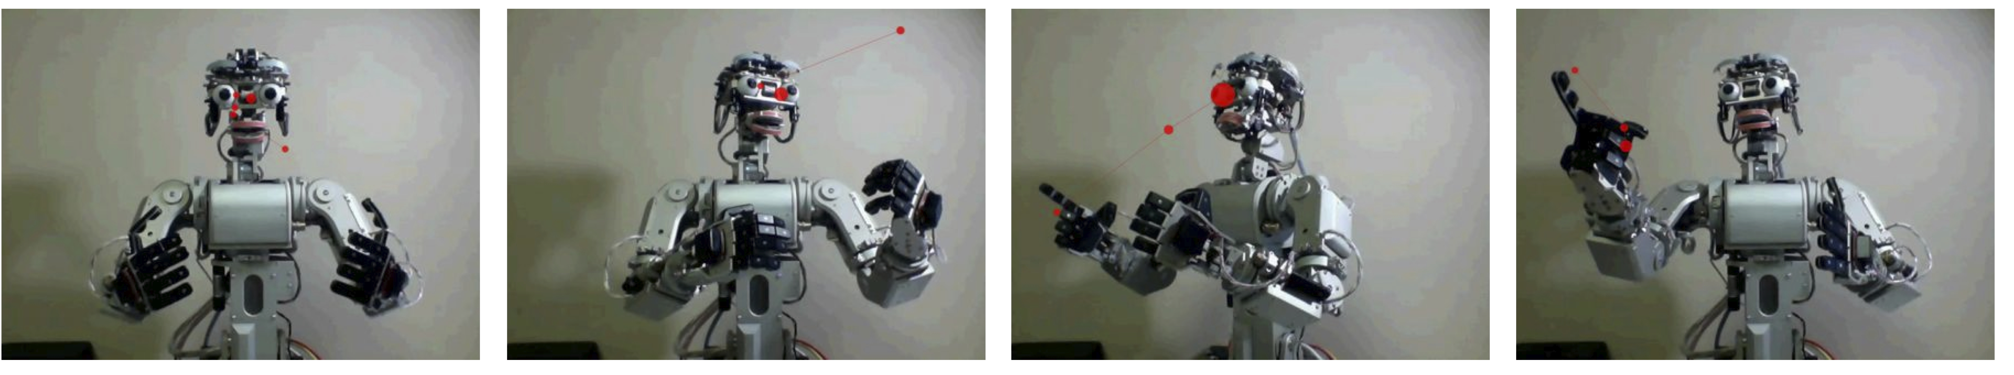

　人の志向スタンスを計測する上で，ロボットの視線や指差し行動に対する人の反応（人の視線方向）が重要となる．現段階では，ロボットの行動に対して，人の視線の位置を計測するシステムが完成しており，写真に示す通り，ロボットの視線や指差しに反応して人が見た位置（写真中の赤点）を取得することができる．

【信頼関係を引き出す振る舞いの設計・計測】の研究では，計画班の小野および公募班の角が，ロボットのジェスチャや表現形態の違いによる信頼関係の形成について研究している．また，計画班の野村が，信頼関係の形成における心理指標の構築を行っている．

小野は，**信頼関係の形成についての研究**の一環として，ロボットが情報発信源になった場合に，人間がロボットからの情報を信頼し，ロボットの発話やジェスチャ（ロボットが伝えた情報）が人間の間に伝搬するかを調べた．ロボットを用いた学習場面では，ロボットから人へと情報を発信し学習課題を議論したりと，ロボットが情報源となる場面が多くあり，この研究課題は，本新学術領域特有の課題である．実験では，ロボット由来のジェスチャや発話であっても，人同士の間に伝搬していくことが確認された．また，角は，ロボットが人を説得するさいの信頼関係を，CGエージェントと比較し，ロボットが人を説得する上で必要な条件について明らかにした．

**信頼関係の形成における心理指標の構築**の研究では、野村が、ロボットに対する不安の心理尺度を開発し、ロボットの振る舞いの評価方法の検討を行っている。具体的には、不安の心理尺度を用いて、対ロボット不和の個人特性を求め、個人特性に応じたロボットの行動統制法および有効な対話場面の探索を行った。

　実験の結果、ロボットとの対面実験では、ロボットの発話様式と姿勢の組み合わせに矛盾がある場合の否定的影響があることが心理指標より明らかになった。また、ロボットの特定行動（自己開示）が対ロボット不安の低下に効果があることも明らかになった。

・最後に，（この領域をやって）見つかった研究課題．　※ここが重要．

　学習場面では，新たな知識の習得が行われており，交わされる発話内容が高次な情報を含んでいる．現状の人とロボットのインタラクション研究(HRI)の研究対象が，道案内・物の説明・幼児とのインタラクションと言ったものであり，簡単な発話とジェスチャで対処可能であった．一方，本新学術領域で扱っている人とロボットの学習場面(HRL)では，発話文だけでも，相手が必要な情報を十分含んでいるコンテンツ主導の現実的なインタラクションである．しかしながら，人同士の学習場面にロボットを導入するためには，情報発信をする個としての存在としてロボットを成立させる必要があり，コンテンツ主導のインタラクションの中での，ロボットの振る舞いの役割を研究していく必要がある．コンテンツ主導場面での振る舞いを研究するためには，単純なインタラクション場面での従来の振る舞いの研究とは違うアプローチが必要であり，今後，A02班で扱っていく必要がある．

4.4 A03の成果

　　　　（三宅先生，お書きください．）

３ページをどう作るか？　可能なら，以下のような内容を含めて頂ければと思います．

・研究マップ

・どんな成果が出たか？

　（これまでの成果を上手くアピールしつつ，新しい領域として（融合してから）どのような成果が出たかを，お書き頂ければと思います．これまでに出した素晴らしい研究成果○○の発展として××をやった，とか，このグループでは過去５年間に○○といった実績をあげていて，とか）

　提案書にA03-1と2についての話しを書いてあった．

　A03：

　　ロボットを使った協調学習

　　　考えを外化する

　　　（議論をして知識を得る）

　　　　ロボットは議論をfacilitate

　　　学習支援装置としてのロボット　（この部分は，神田）

　　　（関係を作って協調学習する）

　　　　ロボットは関係をfacilitate

・主な研究成果について写真など

　（ロボット使った教室の風景など）

・最後に，（この領域をやって）見つかった研究課題．　※ここが重要．

6．研究組織と各研究項目の連携状況

・概要的なことを書いた後，各グループ間でどういう連携をして行ったかを書く．（神田）

班会議の回数，ネット会議の回数など（小泉さん）

A03→A01　　教室場面（多人数、バックグラウンドノイズ高、不完全発話）での予備実験から、Wの発話、動作、タイミングなどへの具体的な要請；話者同定、音声言語テキスト化要請；発話のテキスト化した発話と連動してのビデオ解析、

それらとは別に、実験体験、エスノから、Wを内省の対象とする新しい一連の研究テーマの創成

A03-2から、（察するにA03-1の経験を表面化させる形で）会話分析ツール開発の要請（どこが受けるのかな？）

A03→A02は、今井さんの「課題が現実的になった」例；開さんたちがもともと関心を持っていたpedagogy, 学習可能性の解明へのシフト（？シフトしたのかしら－要チュトリアルビデオチェック）

A01⇔A02

＊こういう実質的な「連携による研究の進展」を並べられると、会合の回数より読んでおもしろそう。説得力もありそうだが？

＊上記を簡潔に解説できればその前後に、班内会合のメンバーと回数それぞれの成果（結論）、班越え会合のメンバーと回数とそれぞれの成果（結論）をリストにするとよいのかも

A02-A03からA01

　とりあえず与えた．これからフィードバックをもらって変わる．

　強化学習から，本来埋め込むべきものを埋め込む，というlearningの可能性を考え始めるなど，学習科学・認知科学からの刺激を受けつつある．リアルな環境において動く学習器とはどう設計すれば良いのか？といった議論が活発化する．

*図１の図に公募班も入れる（図に）やっていることを一言づつ．○○した．（研究成果）*

（小泉さん）

各研究項目の研究課題名など（小泉さん）

8．今後の研究領域の推進方策

（三宅先生）

＜新しい研究方法（新しい「フィールド科学」）の確立＞

＊Applied engineering の定義、わかりやすく解説

＊論文数－実効性未知の理論－ではなく、直接現実社会に入れて、そこで実効性を検証しながら「人の知恵」を増やす／質を高める

＜異分野間融合方法そのものの創出＞

＊異分野の知恵を統合しないと解けない「問い」を設定する（HRIがHRLだと、融合が可能になる、という一つの壮大な仮説を検証する；それができれば、異分野融合のための一つの―おそらくはものすごく大事な―具体的着眼点、方法、手順を提供できる）

融合してまで解かなければならない問いをとうやって見つけるか、という大難問は残る

＜人と人との相互作用を活用して人を今より賢くする具体的手法の提案＞

　そこにロボットが介入しても、良い　　→　　人が、必要に応じて、ロボットに介入してもらって自らの建設的相互作用能力を助長する（賢くなるためのレパートリーを増やす）

＜ロボットそのものが、人と関わることによって賢くなる（機能強化される）＞

＜人とかかわって賢くなったロボットが、人と関わって人をより賢くする＞